**Строительные растворы.**

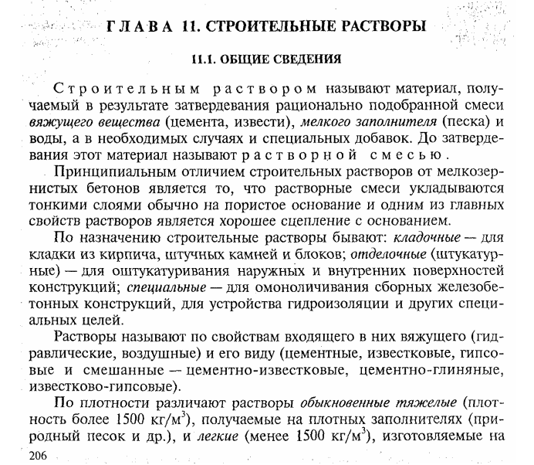 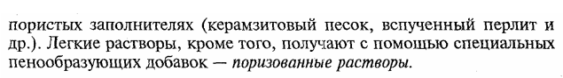

Добавки растворов

Одним из наиболее распространенных типов добавок являются пластификаторы. Они **улучшают текучесть**бетонного раствора, делая его более податливым и удобным для наливки. Благодаря пластификаторам, бетон легче распределяется по формам, что снижает вероятность возникновения воздушных пузырьков и включений в структуре материала. Пластификаторы могут быть неминерального происхождения (органические) или минеральные. Они особенно полезны в случае работы с бетоном на высоких температурах, при строительстве в условиях низких температур, а также для повышения прочности и долговечности конструкции.

Еще одной важной группой добавок являются **добавки, влияющие на время твердения и отвердевания** бетонного раствора. Регулирование этого процесса крайне важно, особенно при выполнении крупных объемов работ. Ускорители твердения позволяют сократить время застывания бетона, что позволяет быстрее переходить к следующему этапу строительства. Стабилизаторы же, наоборот, замедляют процесс твердения, что бывает полезно при строительстве в условиях высоких температур или при необходимости транспортировки бетона на большие расстояния.

Кроме того, существуют добавки, **улучшающие морозостойкость** бетона. Это особенно актуально в условиях холодного климата или при строительстве в зонах с частыми перепадами температур. Морозостойкие добавки предотвращают повреждение бетона при замораживании и оттаивании, что позволяет значительно продлить срок службы строительных конструкций.